CurrentX系列

4、8、12和16通道电流数据记录器

新的CurrentX系列包括4、8、12和16通道、电池供电、低电平直流电流数据记录器，读取速率高达4 Hz。改进包括消除接口电缆（使用标准USB-A到Micro USB），增加更多读数的内存和提高下载速度。

这些易于使用的设备具有18个月的典型电池寿命，用户可更换电池和可编程工程单元。存储介质是非易失性固态存储器，即使电池放电，也能提供最大的数据安全性

为了最大限度地提高内存容量，用户可以启用或禁用通道。为了便于识别，每个频道都可以用最多10位数的标题命名

使用MadgeTech软件，启动、停止和下载CurrentX系列数据记录仪非常简单。提供图形、表格和统计数据用于分析，并且可以使用工程单位功能以多个数据也可以自动导出到Excel®中进行进一步计算。

MadgeTech 4软件功能

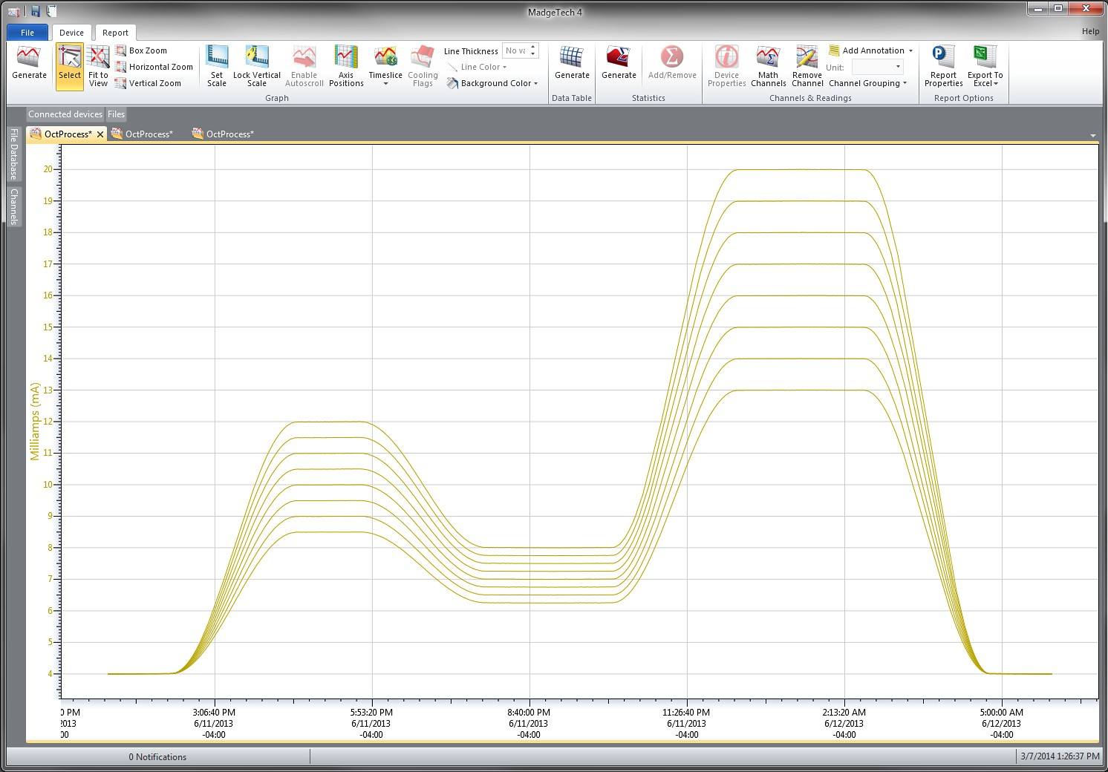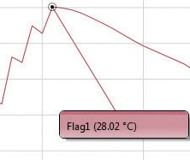

冷却标记

导出到Excel

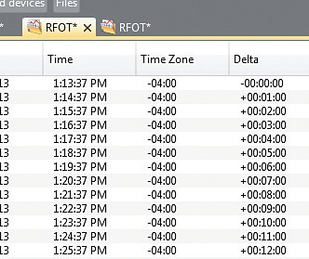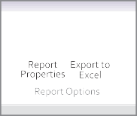

特征

* 16-位读数提供高分辨率
* 用户定义的工程单位
* 按钮或可编程启动时间
* 外部电源或用户可更换电池
* 实时操作
* 高达4 Hz的读取速率
* 包括校准证书
* 标题频道

好处

* 简单的设置和安装
* 最低限度的长期维护
* 长期实地部署

应用

* 4 mA至20 mA电流环路
* pH值记录
* 低电平信号监测
* 光伏研究
* 组合研究
* 生物传感器监测
* 工厂过程控制
* 研发
* 医疗和制药
* 环境研究
  + 多图叠加
  + 统计
  + 数字校准
  + 放大/缩小

图表视图

* + - 平均动力学温度
    - 全时区支持
    - 数据注释
    - 最小值/最大值/ 均线

表格数据视图

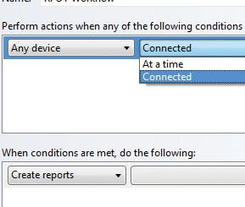

* + 致死率方程（F0，PU）

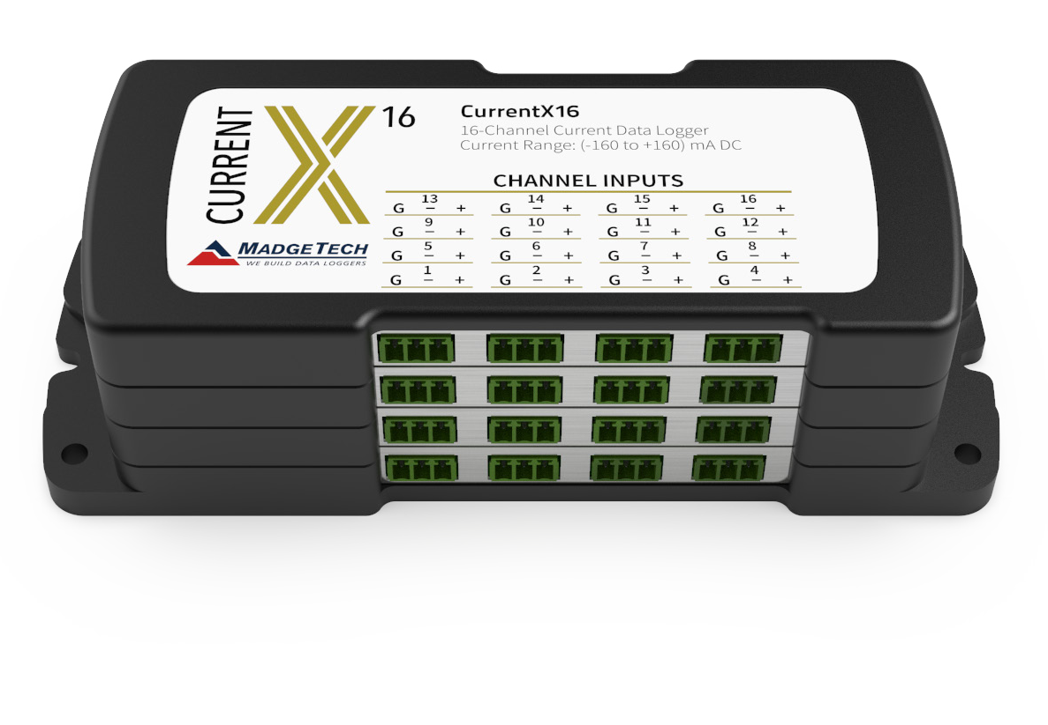

* 摘要视图

自动化

CurrentX系列

规格

规格如有变更，恕不另行通知。适用特定的保修补救限制致电（603）456-2011或访问**madgetech.com**了解详情。

**测量**

|  |  |
| --- | --- |
| 个led | 每个通道1个，2个状态LED |
| 阅读率 | 4 Hz，每24小时读取1 |
| 校准 | 通过软件进行数字校准 |
| 校准日期 | 在设备内自动记录 |
| 电池类型 | 包括9 V锂电池，**用户可更换** |
| 电池寿命 | 典型18个月 |
| 数据格式 | 日期和时间戳A、mA、μA、工程单位  通过软件指定 |
| 时间精度 | ±1分钟/月 |
| 计算机接口 | USB-A转micro USB电缆（含）; 460，800波特 |
| 操作系统兼容性 | Windows XP SP3或更高版本 |
| 软件兼容性 | 标准软件版本4.2.19.0或更高版本安全软件版本4.2.18.0或更高版本 |
| 操作环境 | -20 ºC至+60 ºC（-4 ºF至+140 ºF），  0% RH至95% RH无冷凝 |
| 尺寸 | 4通道：2.70英寸x 7.25英寸x 1.22英寸  (65.6184.2毫米x31.0毫米）  8通道：2.70英寸x 7.25英寸x 1.22英寸  (65.6184.2毫米x31.0毫米）  12通道：2.70英寸x 7.25英寸x 1.68英寸  (65.6184.2毫米x42.7毫米）  16通道：2.70英寸x 7.25英寸x 2.14英寸  (65.6184.2毫米x54.4毫米） |
| 材料 | 黑色阳极电镀铝 |
| 重量 | 4通道：13盎司（368克）  8通道：13盎司（368克）  12通道：20盎司（580克）  16通道：28盎司（800克） |
| 批准 | CE |

|  |  |  |  |
| --- | --- | --- | --- |
| 输入连接 | 3输入可拆卸螺丝端子 | | |
| 模型 | 30 mA | 160 MA | 3 A |
| 电流范围 | -2 mA至  +30 mA | ±160 mA | ±3 A |
| 当前分辨率 | 0.0005毫安 | 0.005毫安 | 0.001安培 |
| 校准精度 | ±0.016 mA | ±0.16 mA | ±0.009 A |
| 输入阻抗 | 10 Ω | 1 Ω | 0.1 Ω |
| 过载保护  (-0.3V至+3.5 V） | ±316 mA | ±1000 mA | ±6 A |
| 输入端与地之间的最大电压 | 3 V  （共模电压必须小于3伏。所有输入必须在所有其他输入的3伏范围内 | | |
| 模拟转换时间 | 150 Ms | | |
| 温度系数 | <50 ppm/ºC（典型值） | | |
| 工程单位 | 可以缩放本地测量单位以显示其他类型的测量单位。这在监控不同类型传感器的电流输出时非常有用，例如温度、CO2、流量等。 | | |

**一般**

|  |  |
| --- | --- |
| 启动模式 | 软件可编程立即启动或延迟启动长达六个月提前，可编程的软件 |
| 实时记录 | 可与PC机配合使用，实时监控和记录数据 |
| 存储器 | 4通道：1，048，064个读数  8通道：524，032个读数  12通道：349，354个读数  16通道：262，016个读数 |

订购信息

电池泄漏：如果电池被拆开、短路、充电、连接在一起、与旧电池或其他电池混合、暴露在火灾或高温下，电池可能会泄漏、燃烧或爆炸。立即丢弃用过的电池。放在儿童够不到的地方。

|  |  |  |
| --- | --- | --- |
| 电流X4 - 30 mA | PN 902191-00 | 4通道30 mA电流数据记录器、USB-A转micro USB电缆、通用电源适配器 |
| 电流X4 - 160 mA | PN 902195-00 | 4通道160 mA电流数据记录器，USB-A转micro USB电缆，通用电源适配器 |
| 电流X4 -3A | PN 902199-00 | 4通道3 A电流数据记录器，USB-A转micro USB电缆，通用电源适配器 |
| 电流X8 - 30 mA | PN 902192-00 | 8通道30 mA电流数据记录器，USB-A转micro USB电缆，通用电源适配器 |
| 电流X8 - 160 mA | PN 902196-00 | 8通道160 mA电流数据记录器，USB-A转micro USB电缆，通用电源适配器 |
| 电流X8 -3A | PN 902200-00 | 8通道3 A电流数据记录器，USB-A转micro USB电缆，通用电源适配器 |
| 电流X12 - 30 mA | PN 902193-00 | 12通道30 mA电流数据记录器，USB-A转micro USB电缆，通用电源适配器 |
| 电流X12 - 160 mA | PN 902197-00 | 12通道160 mA电流数据记录器，USB-A转micro USB电缆，通用电源适配器 |
| 电流X12 -3A | PN 902201-00 | 12通道3 A电流数据记录器，USB-A转micro USB电缆，通用电源适配器 |
| 电流X16 - 30 mA | PN 902194-00 | 16通道30 mA电流数据记录器，USB-A转micro USB电缆，通用电源适配器 |
| 电流X16 - 160 mA | PN 902198-00 | 16通道160 mA电流数据记录器，USB-A转micro USB电缆，通用电源适配器 |
| 电流X16 -3A | PN 902202-00 | 16通道3 A电流数据记录器，USB-A转micro USB电缆，通用电源适配器 |
| U9VL-J | PN 901804-00 | CurrentX系列的替换电池 |

数量折扣电话（603）456-2011或电子邮件[**sales@madgetech.com**](mailto:sales@madgetech.com)

地址：6 Warner Road，Warner，NH 03278

（603）456-2011 |madgetech.com DOC-1393009-00修订版2 2023.01.17